CORRECCION FILTRO EL MUNDO DE SOFIA

FREILER ALEIRO ORTEGA ESTUPIÑAN

DOCENTE

PEDRO FELIPE GOMEZ

CAMPUSLAND

SANDBOX

RUTA BASE DE DATOS

TIBU

2024

INTRODUCCION

En este documento se llevará acabo la implementación de los conocimientos adquiridos en Introducción a BBDD todo esto acompañado de un índice donde se explica cada parte del desarrollo del proyecto donde se apreciará las distintas etapas que atraviesa un proyecto que se inicia en una base de datos como lo son la parte conceptual la parte lógica y la parte física todo esto acompañado de su respectiva explicación técnica y de las tablas y relaciones que componen esto proyecto haremos énfasis en el desarrollo de una base de datos para una librería que necesita implementar una BBDD que pueda gestionar diversas tareas donde se destacaran la gestión de inventario , ventas y clientes de igual forma debe permitir el registro y gestión de libros ,autores, clientes, pedidos y transacciones de compra

CASO DE ESTUDIO

La librería el mundo de Sofia no pidió desarrollar una BBDD que facilite el tramite de ciertas acciones en su negocio todo con el fin de actualizar y sistematizar el sistema que maneja la librería desde antaño

1. El software debe poder gestionar el inventario de la librería
2. De igual forma el software debe tener a la opción de editar el apartado de clientes y ventas
3. Las base de datos también debe primar el registro y gestión de libros, autores, pedidos y transacciones de compras

Requerimientos:

Libros:

Un libro tiene un título, uno o más autores, editorial, categoría, fecha de publicación, ISBN único, precio y cantidad en stock.

Permitir buscar libros por título, autor, categoría o ISBN.

Autores:

Un autor tiene un nombre, fecha de nacimiento y nacionalidad.

Un libro puede tener varios autores y un autor puede haber escrito varios libros.

Clientes:

Los clientes se registran con nombre, correo electrónico, teléfono y dirección.

Un cliente puede realizar varios pedidos.

Pedidos:

Un pedido puede incluir múltiples libros, con cantidades específicas.

Asociar cada pedido a un cliente y una fecha de compra.

Gestionar el estado del pedido (pendiente, procesado, completado).

Transacciones:

Cada pedido genera una transacción con el método de pago (tarjeta de crédito, PayPal, etc.), el monto total y la fecha de la transacción.

Relaciones y Restricciones:

Implementar relaciones entre libros y autores, entre clientes y pedidos, y entre pedidos y transacciones.

Evitar registros duplicados de libros.

La cantidad en stock de un libro debe actualizarse al realizar una compra.

PLANIFICACION

Ejecución

al analizar toda la información que se nos proporciono por parte de la librería el mundo de Sofia, se iniciara la creación del modelo conceptual.

Este modelo proporcionara una descripción a alto nivel de las necesidades que se cumplirán para completar la base de datos. representado los conceptos principales de la base de datos y las relaciones entre ellos

Construcción del modelo conceptual

Se realizo el modelo conceptual identificando cada una de las entidades, sus atributos y las relaciones entre ellas. Este modelo conceptual proporciona una visión clara y estructurada de cómo se organización y conectaran los diferentes elementos de la base de datos .

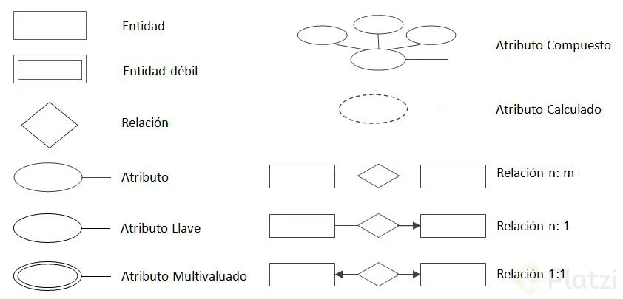

Descripción

Las entidades y atributos

1.entidad:

* id_entidad: id único de entidad
* nombre: nombre de la entidad.

2.libros:

* Id_libros
* Titulo
* Autores
* Editorial
* Categoría
* Fecha_publicacion
* ISB
* Precios
* stock

3.autores:

* id_autores
* nombre
* fecha_nacimiento
* nacionalidad

4.clientes:

* Id_cliente
* Nombre
* Correo_electronico
* Teléfono
* Dirección

5.transacciones:

* Id_transacciones
* Método_pago
* Monto_total
* Fecha_transacion

6.pedidos

* Id_pedidos
* Id_libros
* Cantidad_stock
* Fecha_compra
* Estado_pedido

RELACIONES Y CARDINALIDAD

1.Autores-libros

* Relación: “tiene”, un autor puede tener varios libros y varios libros pueden tener un autor
* Cardinalidad:1: n (uno a muchos)

2.cliente-libros

* Relación: “alquilar”, un cliente puede alquilar varios libros y varios libros pueden ser alquilado por varios clientes
* Cardinalidad: 1: n (uno a muchos)

3.Clientes-transacciones

* Relación: “realizar”, un cliente puede realizar una transacción y una transacción puede ser realizada por un cliente
* Cardinalidad: 1:1(uno a uno)

4.pedido-libros

* Relación: “contiene”, un pedido contiene muchos libros y muchos libros pueden estar contenidos en un pedido
* Cardinalidad: 1: n (uno a muchos)

GRAFICA

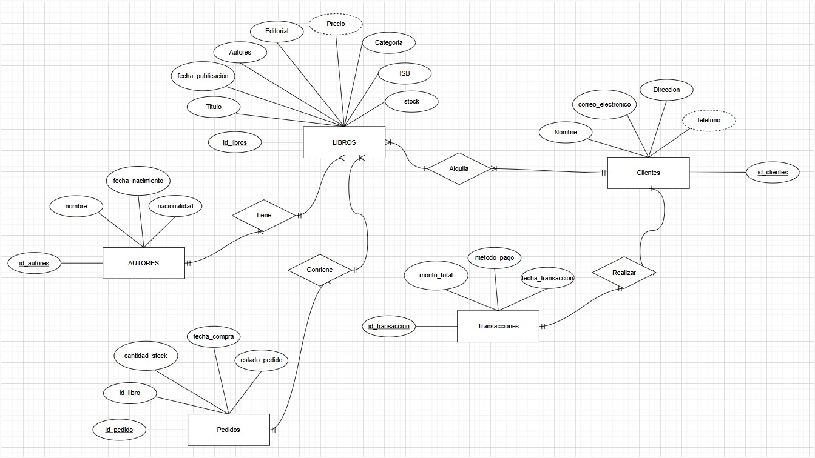

CONTRUCION DE EL MODELO LOGICO

Se construyó el modelo lógico en base al modelo conceptual que se desarrolló y haciendo énfasis en las entidades y los atributos de cada entidad

1. libros:

* Id_libros: int(20) unique not null
* Titulo: varchar(50) not null
* Autores: varchar(100)not null
* Editorial: varchar(100)not null
* categoría: varchar(50)not null
* fecha_publicaion:date
* ISB:int(30)not null
* Precios: int(30) not null
* Stock: int(30) not null

1. autores:

* id_autores: int(20)unique not null primary key
* nombre: varchar(30)not null
* fecha_nacimiento:date
* nacionalidad:varchar(30)not null

1. clientes:

* Id_cliente:int(30)unique not null primary key
* Nombre: varchar (30)not null
* Correo_electronico:varchar(30) not null
* Teléfono: int (30) not null
* Dirección: varchar(30)not null

1. transacciones:

* Id_transacciones:int(30)unique not null primary key
* Método_pago:varchar(30)not null
* Monto_total:varchar (30)not null
* Fecha_transacion:date

1. pedidos

* Id_pedidos:int(30)not null primary key
* Id_libros:int(30)not null foreign key
* Cantidad_stock:int(30)not null
* Fecha_compra:date
* Estado_pedido:varchar(30) not null

RELACIONES Y CARDINALIDAD

1.Autores-libros

* un autor puede tener varios libros y varios libros pueden tener un autor
* Cardinalidad:1: n (uno a muchos)



2.cliente-libros

* un cliente puede alquilar varios libros y varios libros pueden ser alquilado por varios clientes
* Cardinalidad: 1: n(uno a muchos)



3.Clientes-transacciones

* un cliente puede realizar una transacción y una transacción puede ser realizada por un cliente
* Cardinalidad: 1:1(uno a uno)



4.pedido-libros

* un pedido contiene muchos libros y muchos libros pueden estar contenidos en un pedido
* Cardinalidad: 1: n (uno a muchos)



GRAFICA

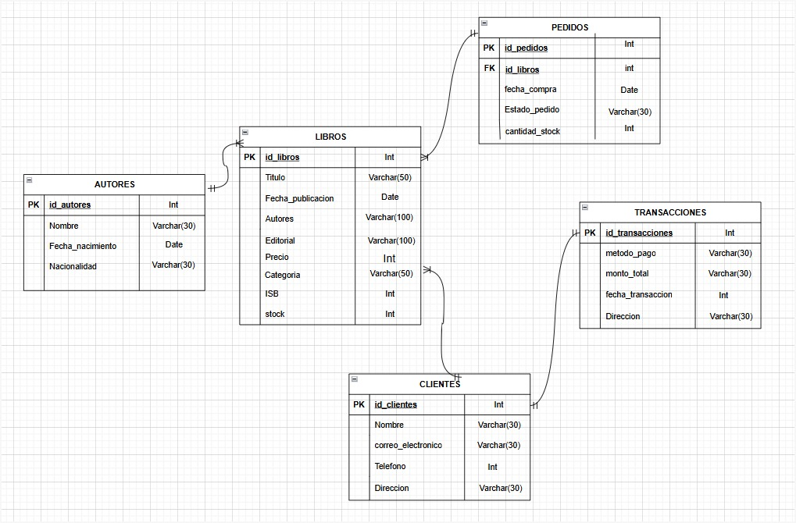

Normalización del modelo lógico

Se puede apreciar la forma en la que se realizaron todas las tablas y la relaciones para organizar los datos de manera de eficiente, así minimizando redundancias y dependencias transitivas en la base de datos en desarrollo.

PRIMERA FORMA NORMAL (1FN)

Una tabla esta en 1fn si cumple con los siguientes criterios:

* Cada atributo debe tener valores atómicos.
* Cada fila la misma tabla debe ser única

### Descripción

La primera forma normal es el primer nivel de normalización en base de datos donde se le aplicará a las tablas de las bases de datos para garantizar una mejor organización donde se evita redundancias y asegurará la consistencia de la información.

### Descripción técnica

1. Libros:

❖ Se encuentra en 1FN, ya que cuenta con una clave primaria única y cada

La columna tiene valores únicos y no son repetitivos.

Descripción

La primera forma normal es el primer nivel de normalización en base de datos donde se le aplicará a las tablas de las bases de datos para garantizar una mejor organización donde se evita redundancias y asegurará la consistencia de la información.

Descripción técnica

1. Libros:

❖ Se encuentra en 1FN, ya que cuenta con una clave primaria única y cada

La columna tiene valores únicos y no son repetitivos.

2. Autores:

❖ Se encuentra en 1FN, ya que cuenta con una clave primaria única y cada

La columna tiene valores únicos y no son repetitivos.

3. Clientes:

❖ Se encuentra en 1FN, ya que cuenta con una clave primaria única y cada

La columna tiene valores únicos y no son repetitivos.

4. Transacciones:

❖ Se encuentra en 1FN, ya que cuenta con las claves primarias compuestas y

Cada columna tiene valores únicos y no son repetitivos.

5. Pedidos:

❖ Se encuentra en 1FN, ya que cuenta con las claves primarias compuestas y

Cada columna tiene valores únicos y no son repetitivos.

1. Autores:

❖ Se encuentra en 1FN, ya que cuenta con una clave primaria única y cada

La columna tiene valores únicos y no son repetitivos.

3. Clientes:

❖ Se encuentra en 1FN, ya que cuenta con una clave primaria única y cada

La columna tiene valores únicos y no son repetitivos.

4. Transacciones:

❖ Se encuentra en 1FN, ya que cuenta con las claves primarias compuestas y

Cada columna tiene valores únicos y no son repetitivos.

5. Pedidos:

❖ Se encuentra en 1FN, ya que cuenta con las claves primarias compuestas y

Cada columna tiene valores únicos y no son repetitivos.

GRAFICA

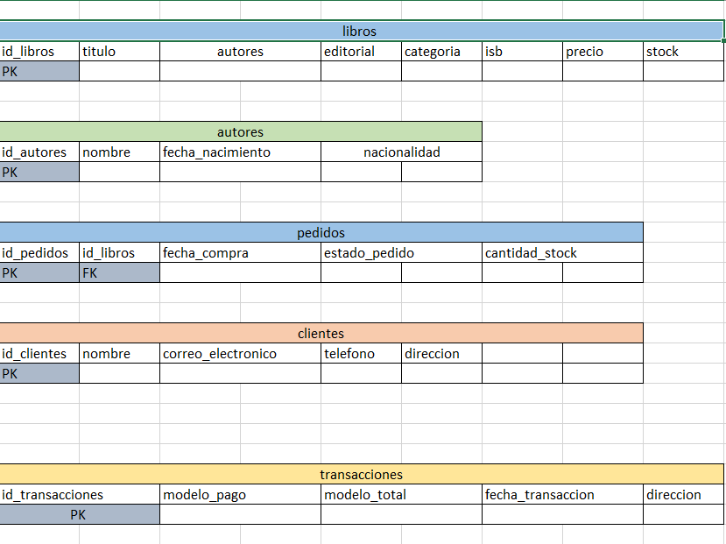

SEGUNDA FORMA (2FN)

Una tabla esta en 2fn si cumple con los siguientes criterios:

* Estar en 1fn
* La relación debe tener una clave principal, de preferencia simple.
* Cada atributo de la tabla debe depender totalmente del atributo clave.

Descripción técnica

1 libros: Se encuentra en 2fn , ya que cuenta con una clave primaria única y cada la columna depende completamente de esa clave primaria.

2 autores: se encuentra en 2fn , ya que cuenta con una clave primaria única la columna depende completamente de esa clave primaria

3 clientes: se encuentra en 2fn, ya que cuenta con una clave primaria única la columna depende completamente de esa clave primaria

4 transacciones: se encuentra en 2fn, ya que cuenta con una clave primaria única y cada la columna depende complemente de esa clave primaria



TERCERA FORMA NORMAL (3FN)

Una tabla esta en 3fn si cumple con los siguientes criterios

Debe estar en 2fn

No deben existir atributos no principales que dependen transitivamente del atributo clave

DESCRIPCION

La tercera forma normal, es el tercer nivel de la normalización en el diseño de las bases de datos que se aplicara a las tablas de una base de datos que ya cumplen con la segunda forma normal y se enfoca en la eliminación de dependencias transitivas, evitando que un atributo no clave depende de otro no clave

DESCRIPCION TECNICA

1 libros: se encuentra en 3fn, ya que está en la 2fn y en cada columna no hay dependencias transitivas con la clave primaria

2 autores: se encuentra en 3fn , ya que está en la 2fn y en cada columna no hay dependencias transitivas con la clave primaria

3 clientes: se encuentra en 3fn, ya que está en la 2fn y en cada columna no hay dependencias transitivas con la primera clave

4 pedidos: se encuentra en 3fn, ya que está en la 2fn y en cada columna no hay dependencias transitivas con la clave primaria

5 pedidos: se encuentra en 3fn, ya que está en la 2fn y en cada columna no hay dependencias transitivas con la clave primaria



Construcción del Modelo Físico

Se realizó el modelo físico acorde con la elaboración del modelo lógico donde incluye las entidades, sus atributos y las relaciones entre ellas. El objetivo de este modelo es incorporar los tipos de datos de los atributos previamente definidos.

Descripción

El modelo físico se trabaja en MySQL, en el cual cada entidad se representa como una tabla compuesta por sus atributos correspondientes, organizados en columnas con tipos de datos específicos según sea necesario.

Tablas

Para crear la base de datos utilice el siguiente comando:



Para utilizar la base de datos ocupe el siguiente comando:



Comenzaremos creando las tablas junto con sus tipos de datos correspondientes. Para esto,

utiliza los siguientes comandos:

1. Creación de la tabla Libros:

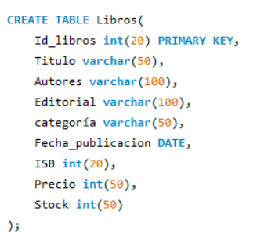

2. Creación de la tabla Autores:

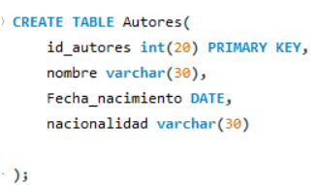

3. Creación de la tabla Clientes:

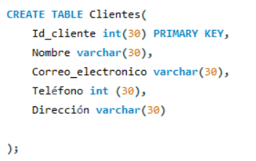

Construcción del Diagrama UML

Se realizó un diagrama UML tomando como referencia la normalización para poder entender mejor cada diseño, la arquitectura del código y la implementación. Dónde nos permitirá tener una visión clara y detallada de cómo se maneja cada consulta de la librería.

Descripción

El diagrama UML se diseñó con el objetivo de representar detalladamente la estructura de cada tabla y sus relaciones, donde tendrá así más ganadas unas llaves primarias y foráneas, además especifica obligatoriamente los atributos, dando un nivel de detalle facilitada para poder entenderse con más facilidad.

Comenzaremos creando las tablas junto con sus tipos de datos correspondientes:

1.Tabla Libros:

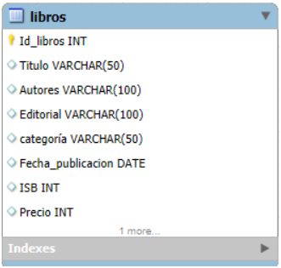

2. Tabla Autores:

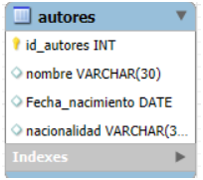

3. Tabla Clientes:

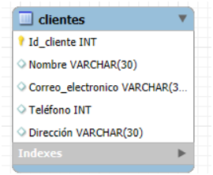

4. Tabla Transacciones:

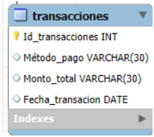

5. Tabla Pedidos:

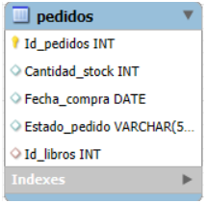

INSERCIONES DE DATOS

La inserción de datos en las tablas es una parte fundamental para la prueba de operatividad

Para insertar datos en una tabla especifica, se utiliza la siguiente sintaxis

GRAFICA

